STATUTÁRNÍ MĚSTO MOST
ZASTUPITELSTVO MĚSTA MOSTU

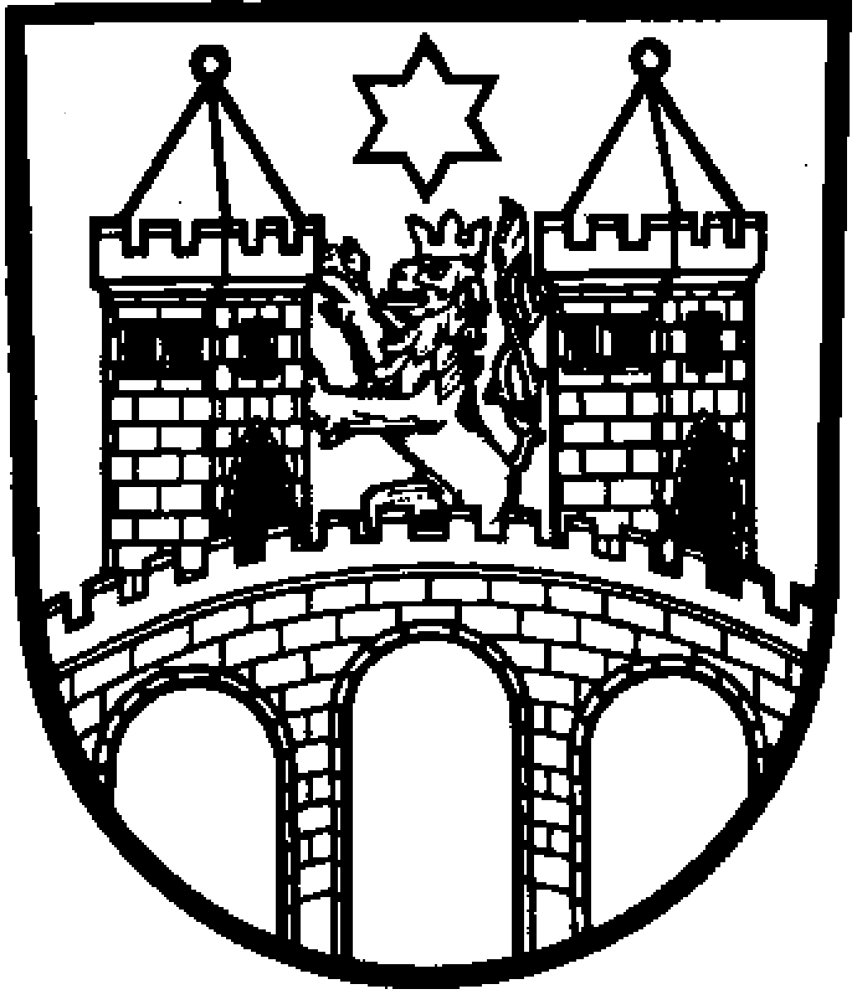

Obecně závazná vyhláška
ze dne 20. listopadu 2025
o stanovení školských obvodů spádových mateřských škol zřízených statutárním městem Most a společné školské obvody mateřských škol
Zastupitelstvo města Mostu vydává usnesením č. ZmM/0716/20/2025 ze dne 20. listopadu 2025 v souladu s ustanovením § 10 písm. d) a § 84 odst. 2 písm. h) zákona č. 128/2000 Sb., o obcích (obecní zřízení), ve znění pozdějších předpisů a ustanovením § 178 odst. 2 písm. b) a § 179 odst. 3 zákona č. 561/2004 Sb., o předškolním, základním, středním, vyšším odborném a jiném vzdělání (školský zákon), ve znění pozdějších předpisů tuto obecně závaznou vyhlášku (dále jen „vyhláška“).

Čl. 1
Stanovení školských obvodů spádových mateřských škol
Školské obvody spádových mateřských škol zřízených statutárním městem Most (dále jen „obvod“) se stanovují takto:
- obvod č. 1 pro 1. mateřskou školu, Most, příspěvkovou organizaci, (se sídlem Husitská 1683/2, Most, 434 01);
- obvod č. 2 pro 2. mateřskou školu, Most, příspěvkovou organizaci, (se sídlem Lidická 44/4, Most, 434 01);
- obvod č. 3 pro 3. mateřskou školu, Most, příspěvkovou organizaci, (se sídlem Albrechtická 414, Most, 434 01);
- obvod č. 4 pro 4. mateřskou školu, Most, příspěvkovou organizaci, (se sídlem Růžová 1427, Most, 434 01).
Školské obvody byly vymezeny na mapovém podkladu parcel a ulic Registru územní identifikace, adres a nemovitostí (RÚIAN) v měřítku 1 : 5 000.

Čl. 2
Stanovení společných školských obvodů spádových mateřských škol
Na základě uzavřené dohody obcí o vytvoření společných školských obvodů mateřských škol je území statutárního města Mostu vymezené v příloze č. 1 této vyhlášky částí společných školských obvodů 1. mateřské školy, Most, příspěvkové organizace, (se sídlem Husitská 1683/2, Most, 434 01), 2. mateřské školy, Most, příspěvkové organizace, (se sídlem Lidická 44/4, Most, 434 01), 3. mateřské školy, Most, příspěvkové organizace, (se sídlem Albrechtická 414, Most, 434 01), a 4. mateřské školy, Most, příspěvkové organizace, (se sídlem Růžová 1427, Most, 434 01).

Čl. 3
Členění mapy
Nedílnou součástí této vyhlášky je příloha č. 1 obsahující grafickou část mapy v rozsahu 88 stran s mapovými listy na kopii katastrální mapy v měřítku 1 : 5 000.

Čl. 4
Zrušovací ustanovení
Zrušuje se obecně závazná vyhláška č. 6/2021, kterou se stanoví školské obvody spádových mateřských škol zřízených statutárním městem Most, ze dne 16. prosince 2021.

Čl. 5

Účinnost
Tato vyhláška nabývá účinnosti dnem 1. ledna 2026.

___________________________ ___________________________
Ing. Marek Hrvol v. r. Ing. Markéta Stará v. r.
primátor města náměstkyně primátora města

Most, Korozluky, Lišnice, Malé Březno, Patokryje, Polerady, Skršín, Volevčice

